北京市高等教育自学考试毕业照片采集流程
根据教育部《关于做好高等教育自学考试毕业证书电子注册图像采集工作的通知》（教试中心函[2021]125号）《关于进一步加强高等学校毕业生图像采集信息安全管理工作的通知》(教学服〔2022〕10号)通知要求，考生办理毕业时，须采集照片用于制作毕业证。请考生务必于 2025 年 6 月 12 日- 2025 年 6 月 14 日通过扫描下方小程序二维码来进行本人毕业证书照片采集工作。
一、准备事项
- 准备好本人手机并且已经安装微信，更新到最新版本，能够使用微信小程序。请使用本人微信采集上传，切勿帮他人采集上传，以免影响自己采集。
- 请将本期毕业申报凭单的截图照片保存到手机内。
- 按照市教委最新要求“进行小程序线上采集时，必须使用手机原生相机实时拍照，不能使用美颜修图类软件，不能从手机相册中选择预先准备好的图片”。请使用手机后置摄像头进行拍照（不支持前置摄像头拍照）。
- 建议使用单色背景（推荐蓝色或者白墙），最终成品照片为蓝色背景证件照，被拍摄人离背景（墙）10厘米，眼睛直视镜头，请勿选择生活场景拍照。
- 衣着颜色应与背景色区分明显，不穿无袖服装、吊带、大毛领外套。
- 双耳外露，头发不得遮挡眉毛和眼睛，不能露齿， 不宜浓妆艳抹，不得使用头部覆盖物（宗教、医疗和文化需要时，不得遮挡脸部或造成阴影），不得佩戴耳环、项链等饰品。
- 佩戴眼镜者，镜片不能反光，不得戴有色（含隐形、美瞳）眼镜。
- 请勿翻拍纸质照片。
- 考生毕业信息上传至学信网进行注册时，学信网系统将对毕业照片与身份证照片人像进行比对，若比对不通过，则影响学历证书电子注册。请务必逐条比对并完全遵守上述要求。
二、采集步骤
- 登录微信，扫描下方微信小程序码（只能通过扫描此微信小程序码进入小程序）

图 易拍毕业证照采集小程序码
- 登录小程序后进入“采集页面”输入“北京市高等教育自学考试”进行学校名称查询。
！！！注意：不要输入主考学校名称，一定要输入“北京市高等教育自学考试”。

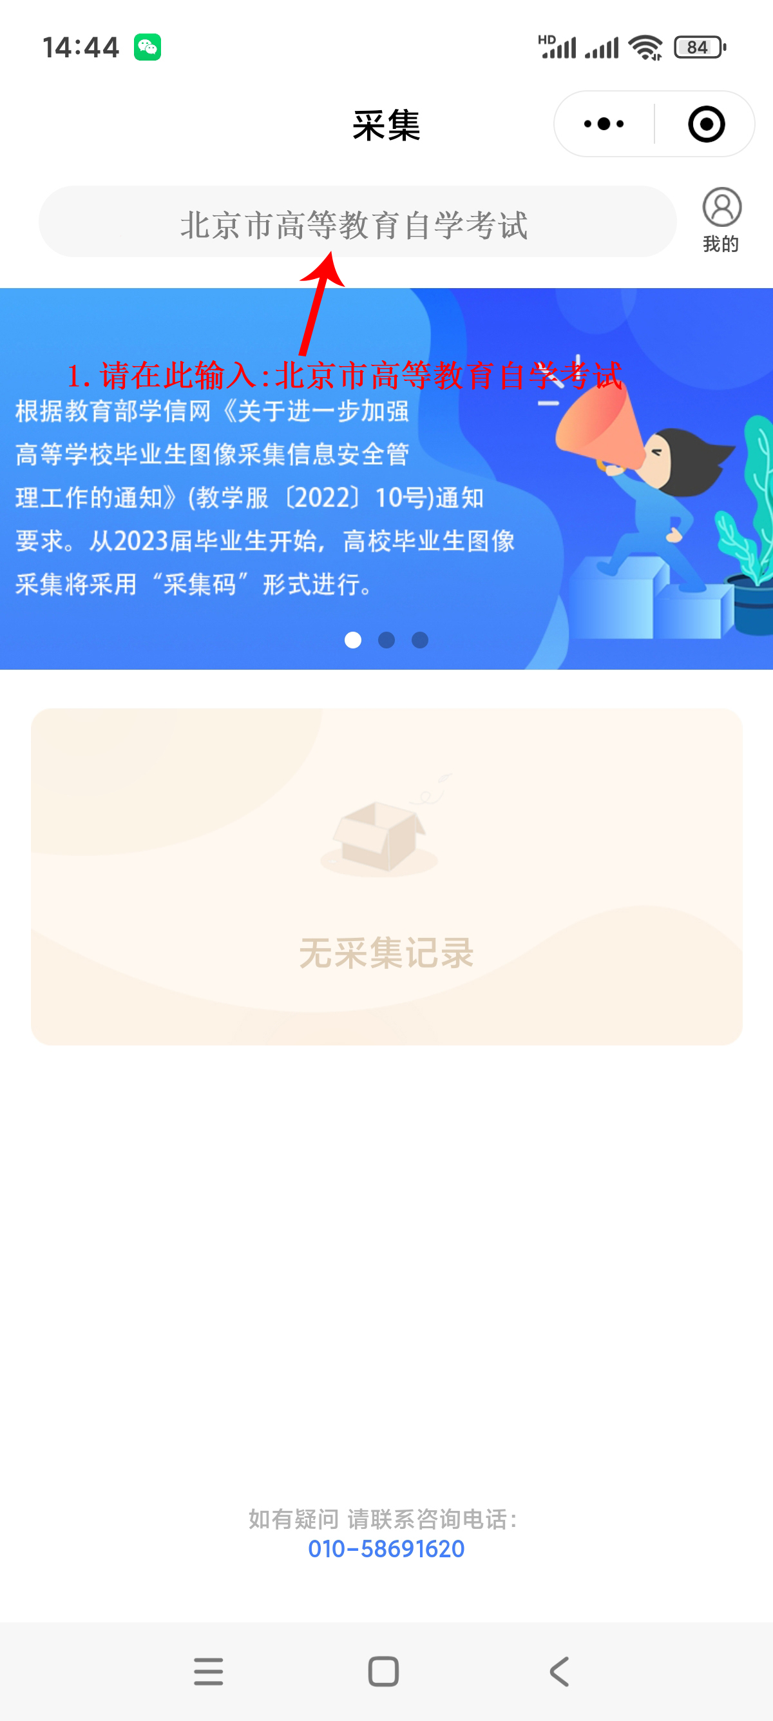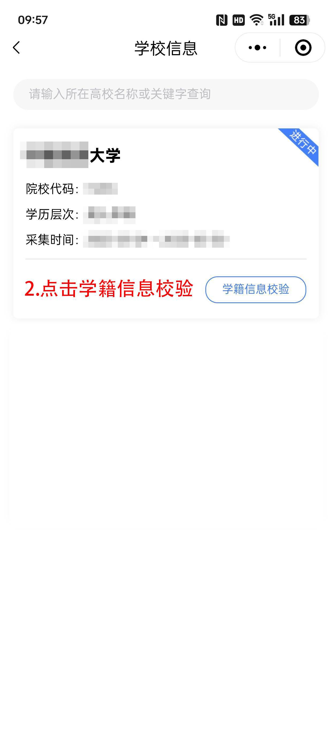
采集页面 搜索页面

- 选择相应的学历层次，进入校验信息页面，输入姓名、准考证号并授权微信联系电话。
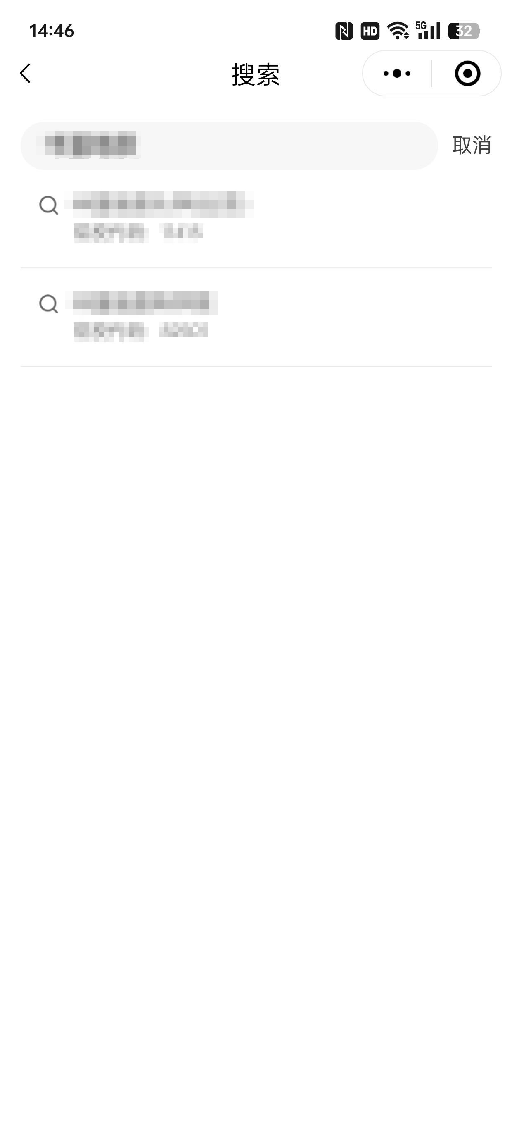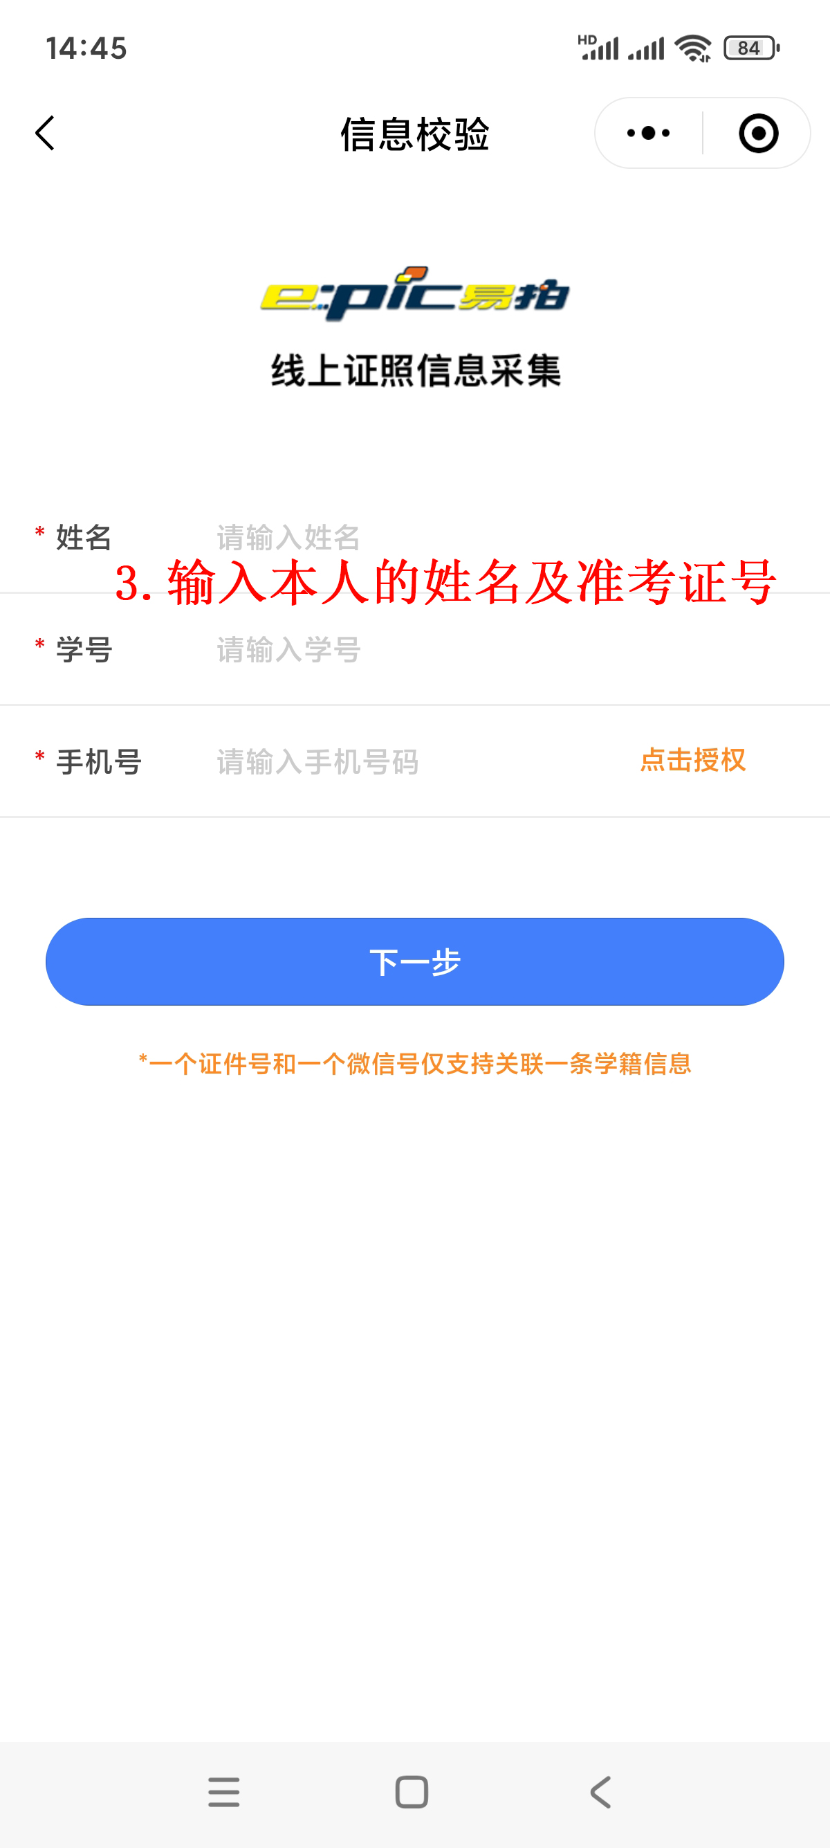
选择相应的学历层次 信息校验界面

- 输入完整信息后点击“下一步”，进入“确认信息”页面，请认真核对信息是否正确。如有信息不符或未能匹配到个人信息，将弹出无法采集页面。请考生首先确认在上述第2步时输入的是“北京市高等教育自学考试”，仍不能弹出采集页面的，请联系市自考办核实您的信息。
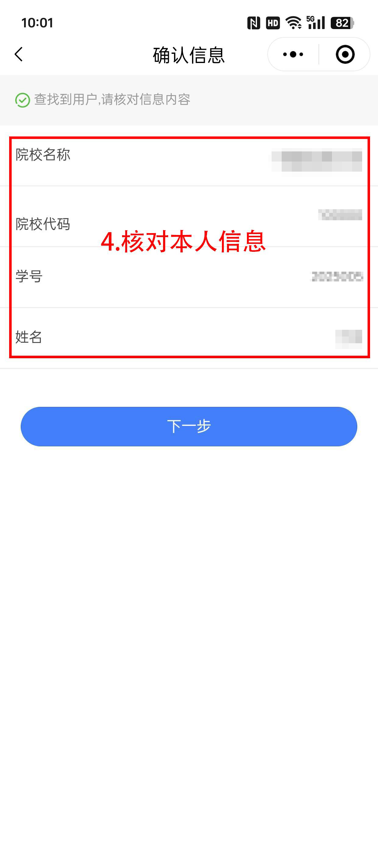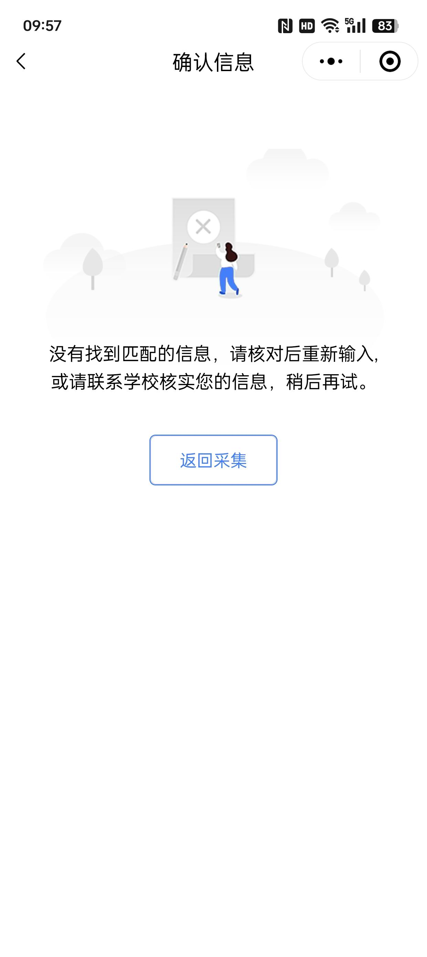
确认信息 信息无法确认页面

- 确认校对信息无误后，点击“下一步”按钮，进入“提醒页面”，点击“我知道了”。
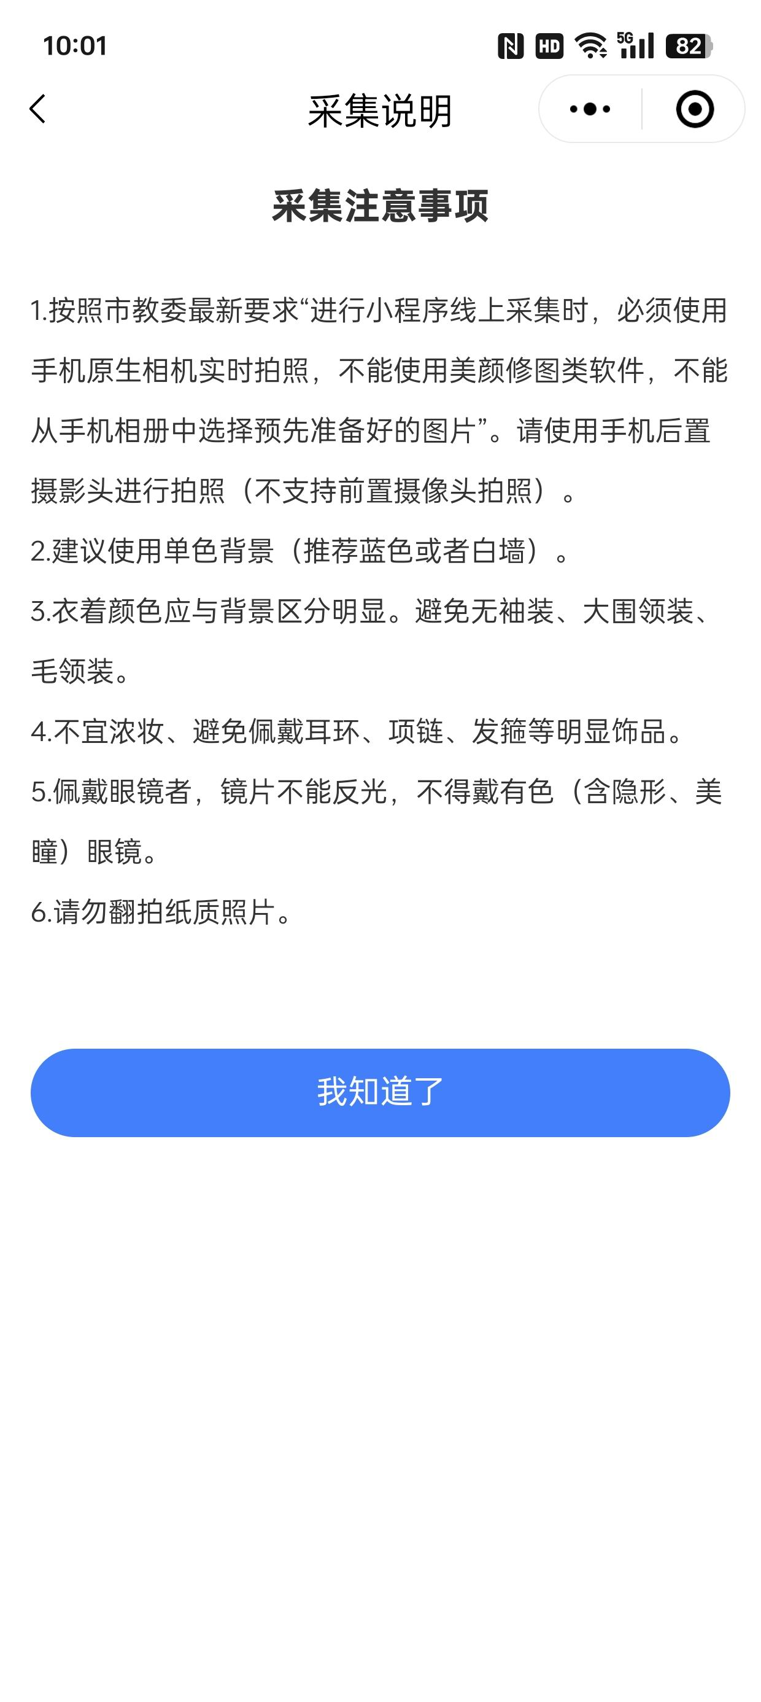

- 进入采集页面，自考生以“毕业申报凭单”代替“采集码”，点击“选择采集码图片”按钮，选择已保存毕业申报凭单的截图，请将毕业申报凭单的截图完整清晰置入框内后，点击“上传照片”按钮，毕业申报凭单的截图上传成功后会进入“上传照片”界面。

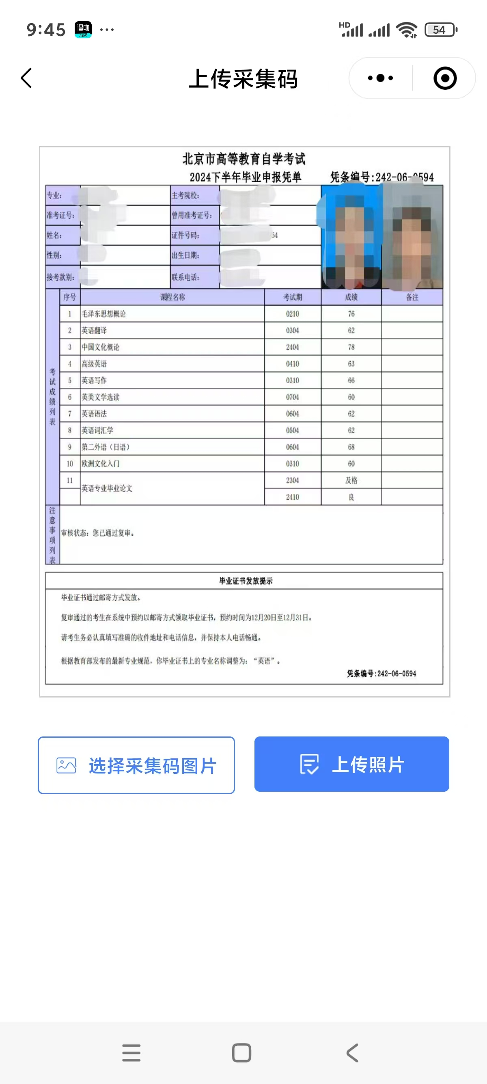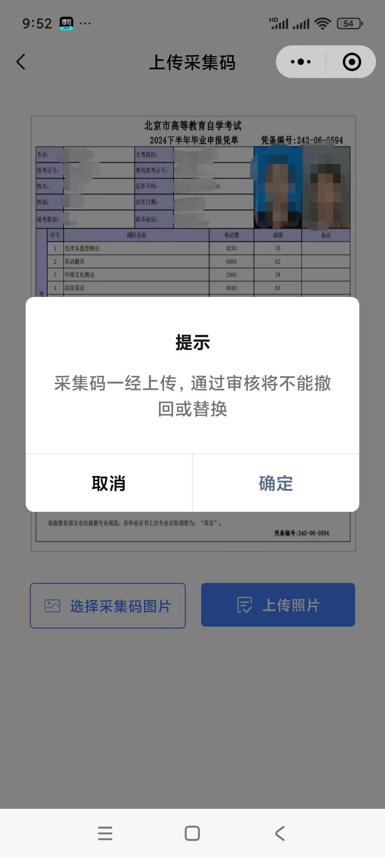
选择毕业申报凭单的截图进行上传 采集码确认

上传完毕业申报凭单的截图后跳转进入采集照片页面。先点击“立即拍照”，拍照只能使用手机后置摄像头，拍照需请他人协助拍照。确认头部完整置入框内且表情自然后点击“上传照片”按钮，图片上传并审核成功后将不能更改照片，请在“上传照片”前再次确认照片。
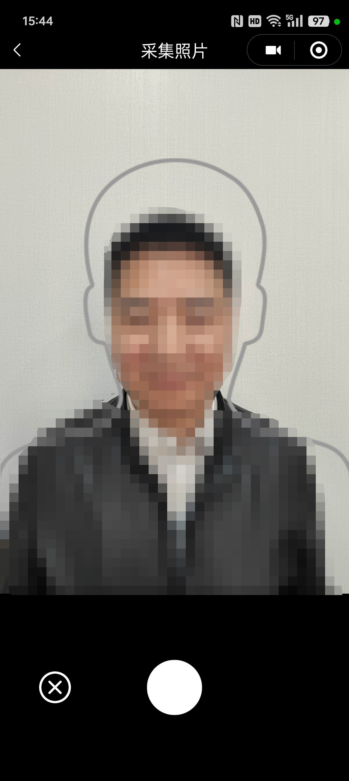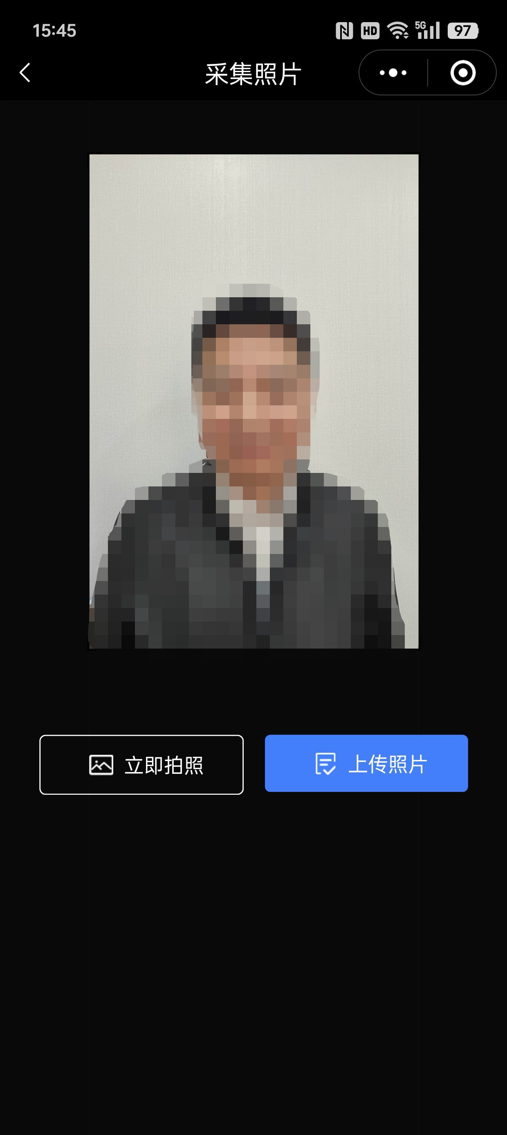
拍照界面 确认照片上传
- 图片上传成功后，进入“微信支付”页面。
付款成功后进入“审核页面”。照片审核会在48小时内审核完成，请耐心等待并关注审核结果。
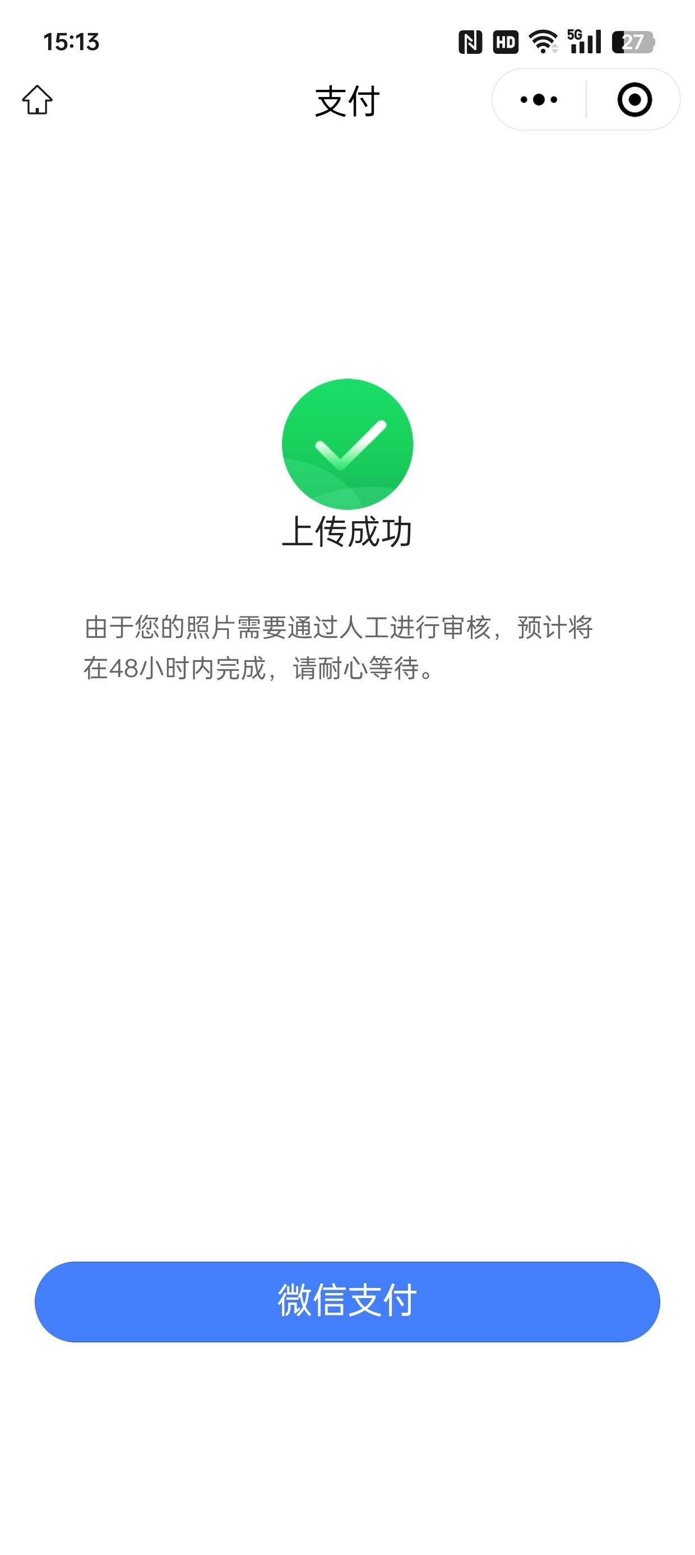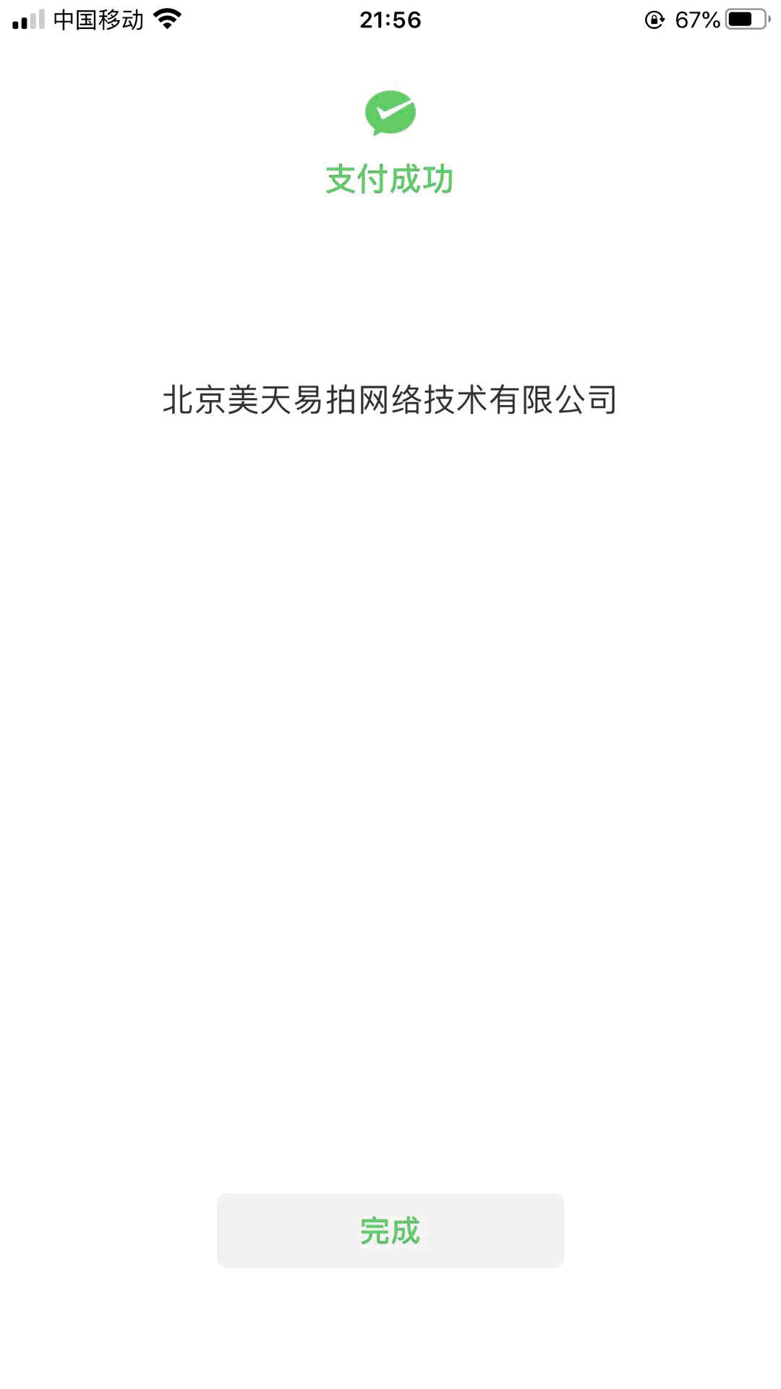

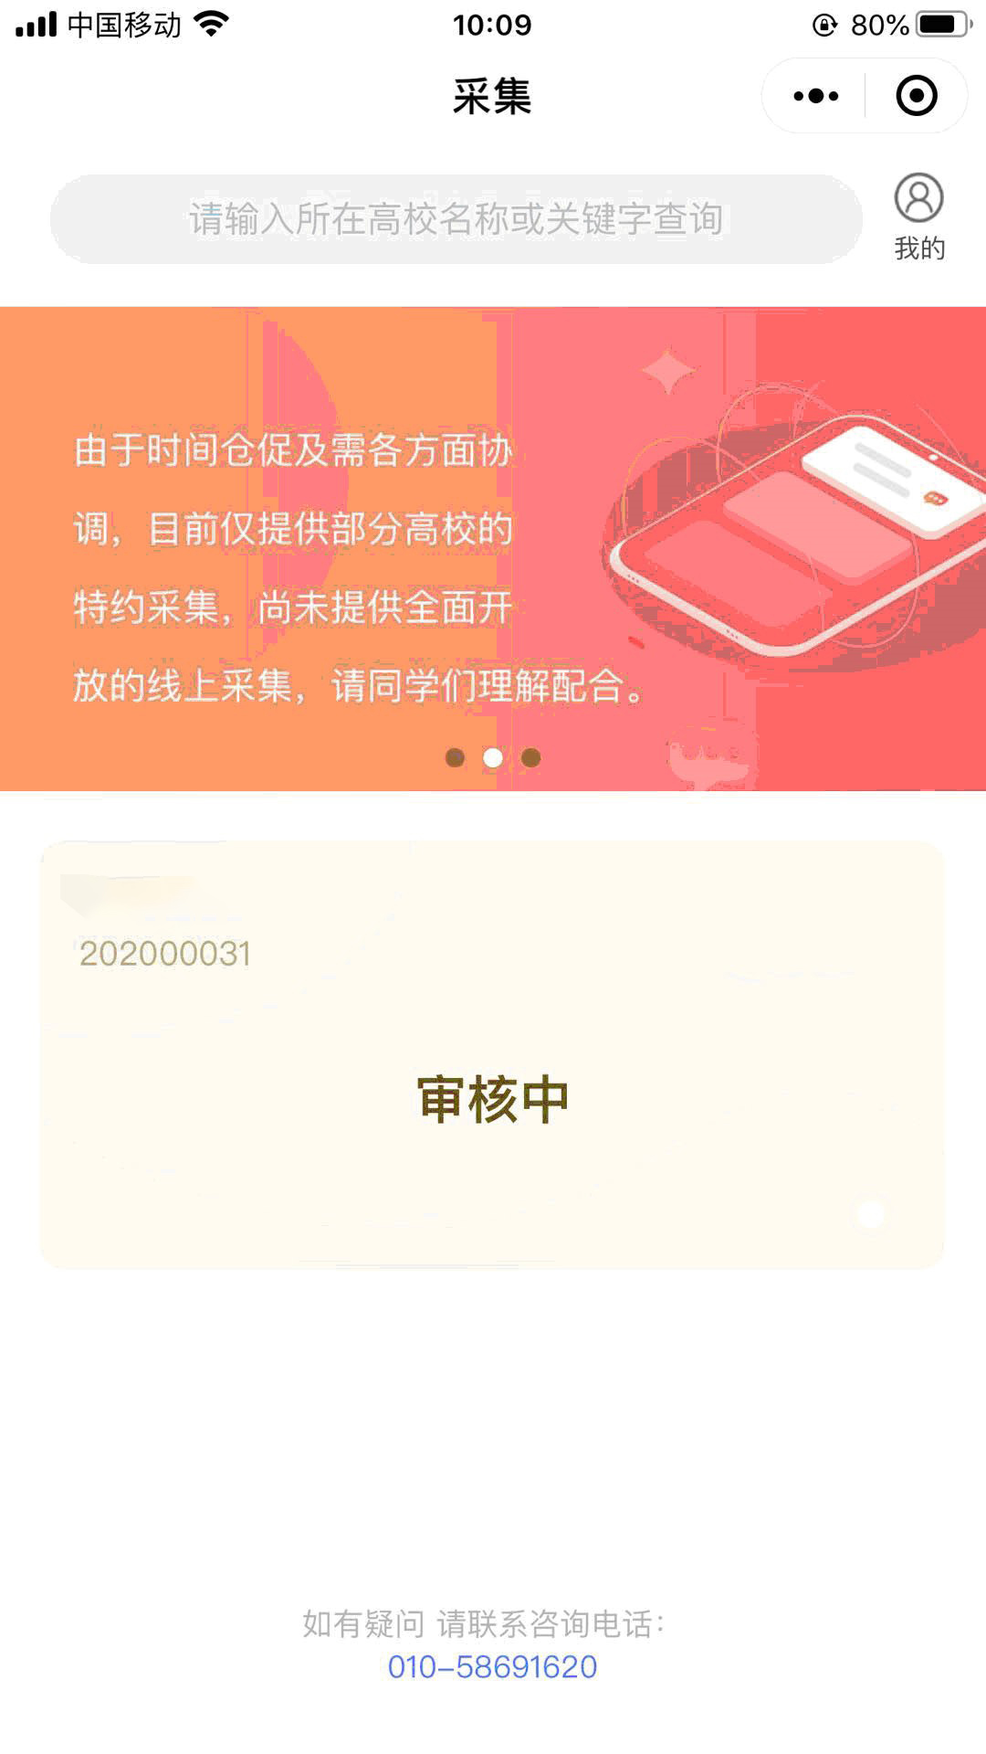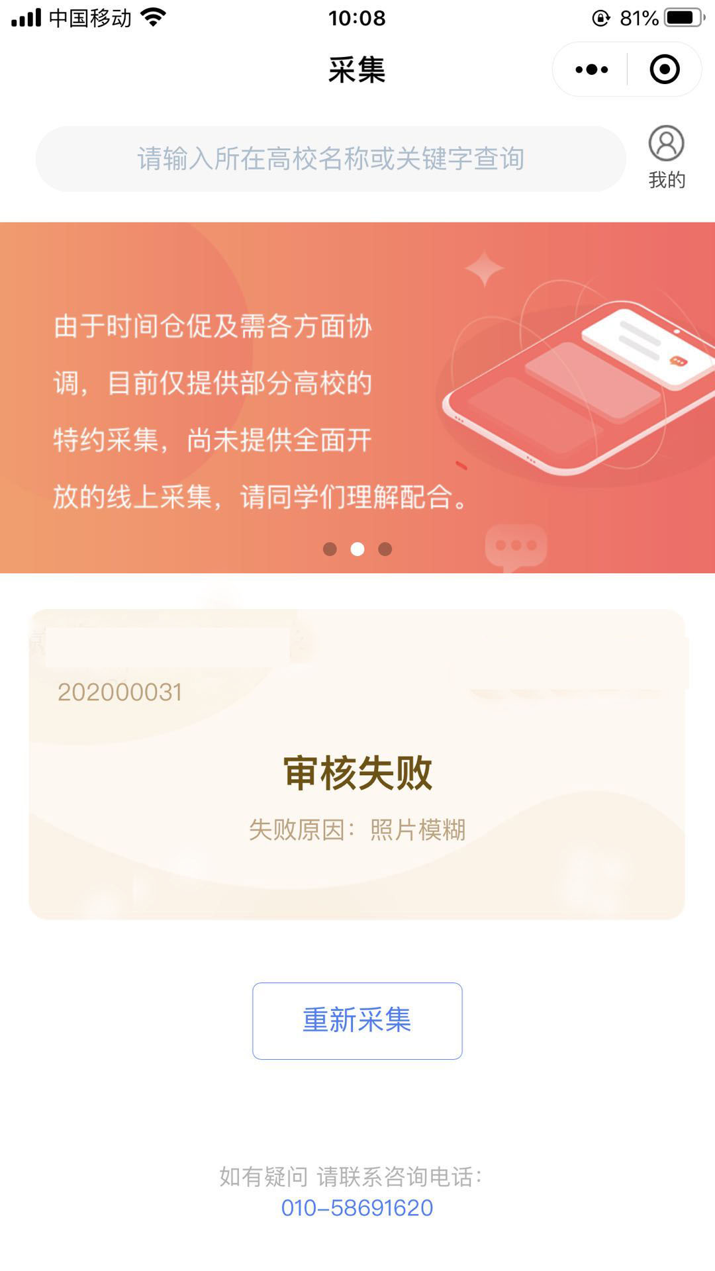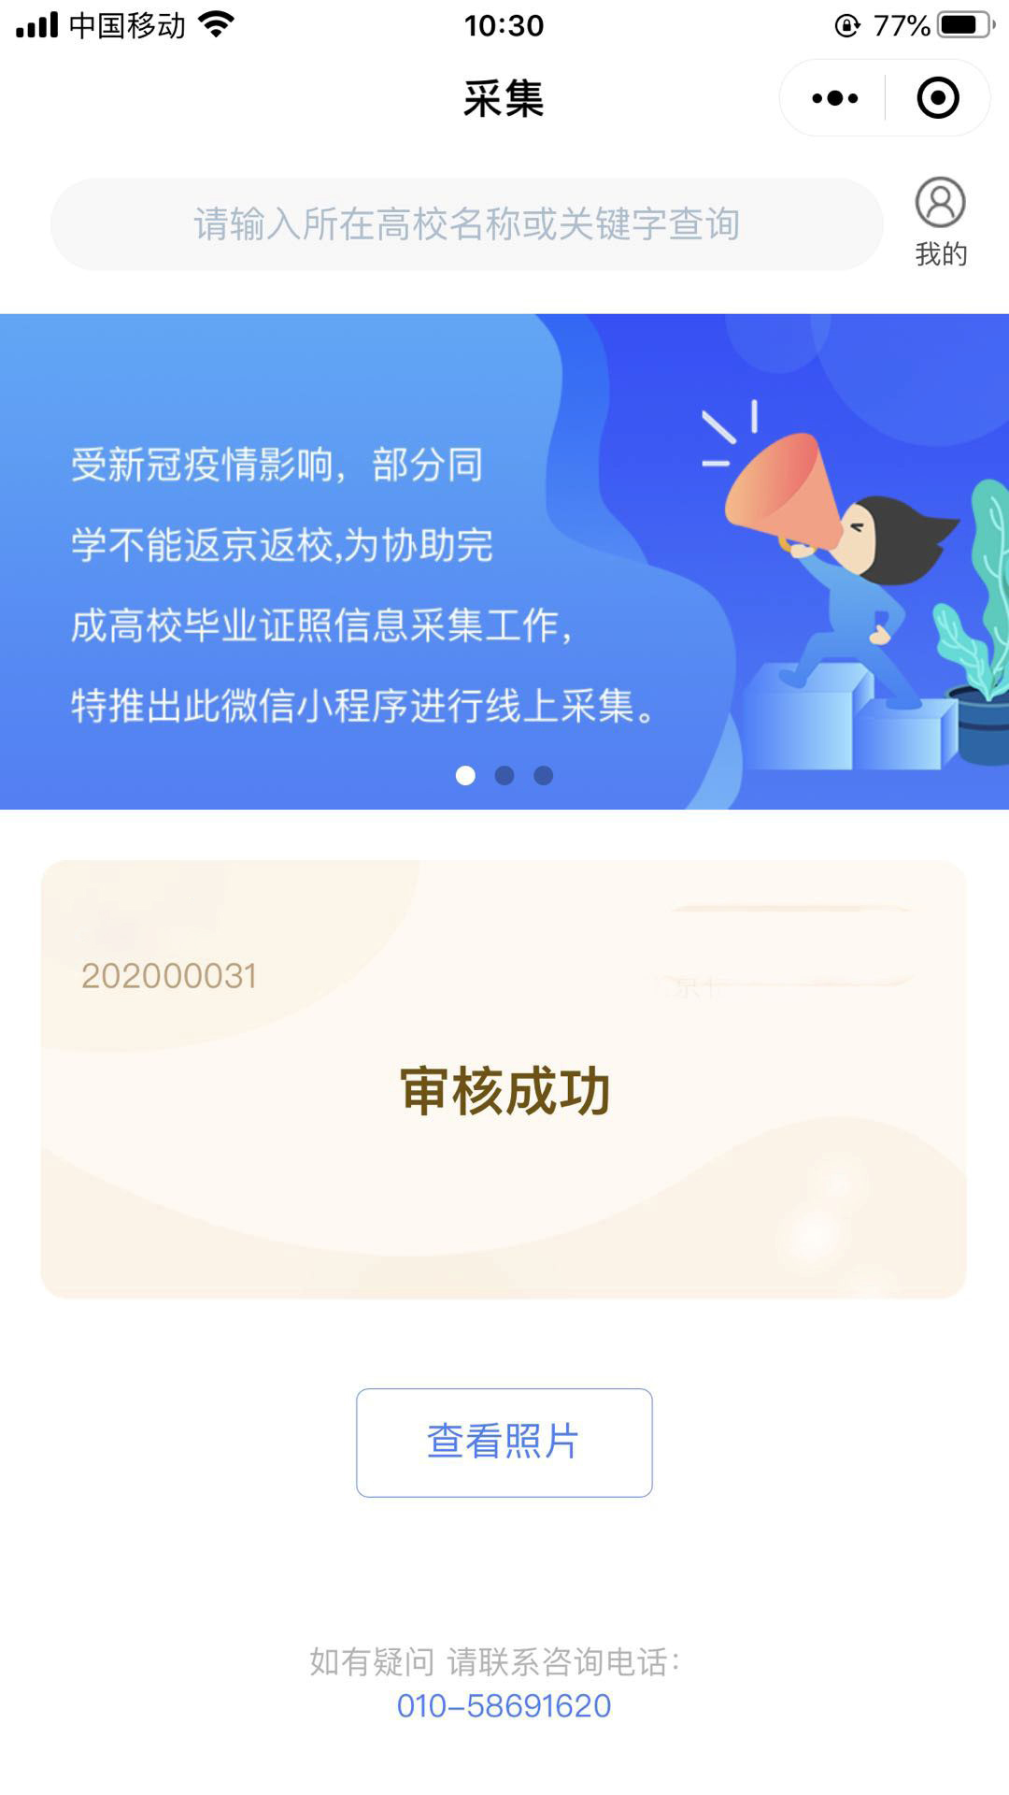
审核中 审核失败 审核成功
- 审核成功后，小程序会以短信息的方式提示审核成功，可登录小程序，点击“审核成功”下的“查看照片”按钮进行查看。如照片审核失败，需要重新采集，采集步骤同上。
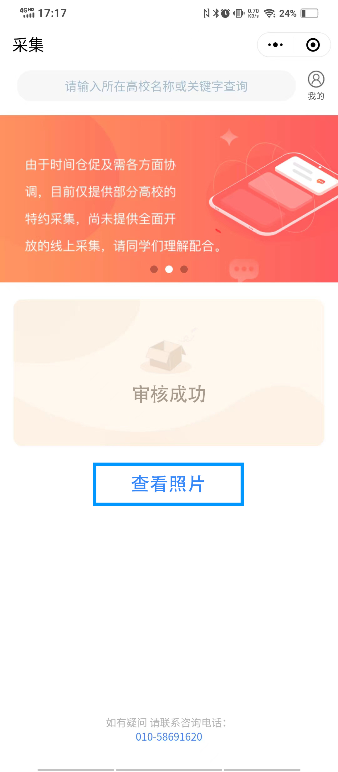
- 本次采集用于毕业生学历学位照片使用，请同学们严肃对待。
- 采集开通时间：2025年 6 月 12 日-2025年 6 月 14 日。
- 咨询电话：010-58691620（9：00-17：00）周一休息。
- 本次采集费用为30元/人。
- 照片采集完成后，采集单位统一将纸质版照片和电子版送至北京市自考办，无需考生自取。
- 请提前将毕业申报凭单的截图保存到手机内。

